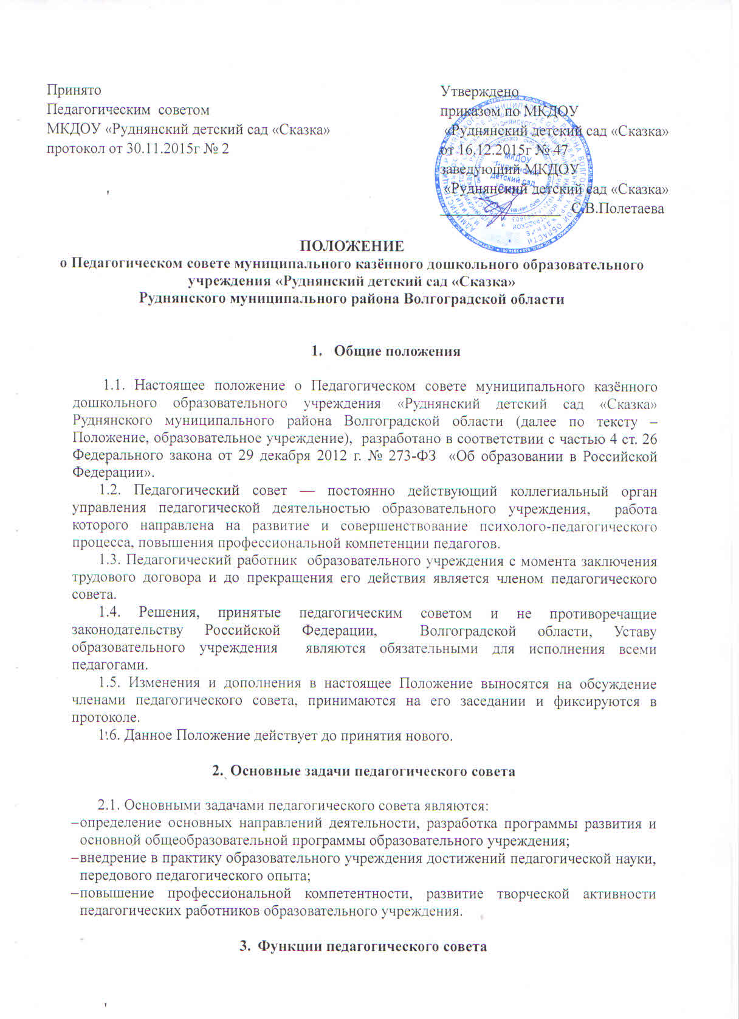

3.1. Педагогический совет:
- обсуждает и принимает локальные акты образовательного учреждения, касающиеся его педагогической деятельности, решает вопрос о внесении в них необходимых изменений и дополнений.
- определяет направления образовательной деятельности;
- выбирает образовательные программы, образовательные, воспитательные и развивающие методики, технологии для использования в психолого-педагогическом процессе образовательного учреждения;
- обсуждает и принимает проект годового плана образовательного учреждения;
- обобщает и распространяет передовой педагогический опыт среди педагогических работников;
- рассматривает вопросы повышения, переподготовки педагогических кадров;
- подводит итоги деятельности за учебный год.
- организует совместную работу с представителями организаций и учреждений, взаимодействующих с образовательным учреждением по вопросам образования и оздоровления воспитанников;
- контролирует выполнение ранее принятых решений педагогического совета.
- организует изучение и обсуждение нормативно-правовых документов в области дошкольного образования.
- принимает решения о награждении, поощрении педагогических работников образовательного учреждения.

4. Права педагогического совета

4.1. Педагогический совет имеет право:
- направлять предложения и заявления в органы государственной и муниципальной власти;
4.2. Член педагогического совета имеет право:
- потребовать обсуждения вопроса, касающегося педагогической деятельности образовательного учреждения, если его предложение поддержит не менее одной трети членов педагогического совета;
- при несогласии с решением педагогического совета высказать свое аргументированное мнение, которое фиксируется в протоколе.

5.Организация управления педагогическим советом

5.1. На заседание педагогического совета могут быть приглашены медицинские работники, представители общественных организаций, учреждений, родители, представители Учредителя. Обоснованность их приглашения определяется председателем педагогического совета. Приглашенные на заседание педагогического совета пользуются правом совещательного голоса.
5.2. Председателем педагогического совета является руководитель образовательного учреждения. Секретарь педагогического совета избирается из его членов сроком на один год.
5.3. Председатель педагогического совета:
- организует деятельность педагогического совета;
- информирует членов педагогического совета о предстоящем заседании не менее чем за 10 дней до его проведения;
- определяет повестку дня заседания педагогического совета;
- контролирует выполнение решений педагогического совета.
5.4. Педагогический совет работает по плану, который является составной частью годового плана работы образовательного учреждения.
5.5. Заседания педагогического совета правомочны, если на них присутствует не менее 2/3 его состава.
5.6. Решение педагогического совета принимаются открытым голосованием, считается принятым и является обязательным для исполнения, если за него проголосовало не менее двух третей присутствующих. При равном количестве голосов решающим является голос председателя педагогического совета.
5.7. Ответственность за выполнение решений педагогического совета несет заведующий образовательного учреждения. Решения выполняют ответственные лица и в срок, указанный в протоколе заседания педагогического совета, результаты выполнения решений оглашаются на следующем заседании педагогического совета.

6.Ответственность педагогического совета

6.1. Педагогический совет несет ответственность:
- за соответствие принимаемых решений законодательству Российской Федерации, Волгоградской области, нормативно-правовым актам;
- за выполнение закрепленных за ним задач и функций.

7.Делопроизводство педагогического совета

7.1. Заседания педагогического совета оформляются протоколом.
7.2. В книге протоколов фиксируются:
- дата проведения и порядковый номер заседания;
- председатель и секретарь (Ф.И.О.) педагогического совета;
- количественное присутствие членов педагогического совета;
- повестка дня;
- ход обсуждения вопросов;
- предложения, рекомендации и замечания членов педагогического совета и приглашенных лиц;
- решение.
7.3. Протоколы подписываются председателем и секретарем педагогического совета.
7.4. Нумерация протоколов ведется от начала учебного года (с 1 сентября по 31 августа).
7.5. Книга протоколов педагогического совета нумеруется постранично, прошнуровывается, скрепляется подписью заведующего и печатью образовательного учреждения.
7.6. Книга протоколов педагогического совета хранится в делах образовательного учреждения (25 лет) и передается по акту (при смене руководителя, сдаче хранения в архив).
7.7. Доклады, тезисы выступлений, о которых в протоколе педагогического совета делается запись «доклад (выступление)» прилагаются, группируются в отдельной папке с тем же сроком хранения, что и книга протоколов педагогического совета.

